PROGRAMA DE FORMAÇÃO CONTÍNUA EM MATEMÁTICA, LÓGICA E LÍNGUA PORTUGUESA PARA ESTUDANTES DE GRADUAÇÃO A DISTÂNCIA

Categoria: Métodos e Tecnologias

Setor Educacional: Educação Superior

Classificação das Áreas de Pesquisa em EaD:
Macro: Teorias e Modelos; Meso: Formas de Assegurar a Qualidade; Micro: Design Instrucional

Natureza: Descrição de Projeto em Andamento

Classe: Experiência Inovadora

RESUMO
O trabalho visa apresentar o Programa de Matemática e Lógica e o Programa de Língua Portuguesa, desenvolvidos para suprir as deficiências dos estudantes dos cursos de graduação a distância do Centro Universitário Jorge Amado (UNIJORGE), oriundas da Educação Básica. O intuito dos programas é reduzir os índices de reprovação em disciplinas, minimizar a evasão causada pelo baixo desempenho e contribuir para a formação do egresso, de acordo com o proposto pela Instituição, atendendo às demandas do mercado e da sociedade como um todo. Os programas são ofertados, continuamente, ao longo de todos os cursos, a partir da utilização de recursos didáticos on-line e de um sistema de avaliação que incorpora seus resultados no cômputo geral do processo de ensino-aprendizagem.

- PALAVRAS-CHAVE: Língua Portuguesa; Matemática; Lógica; Educação a Distância; On-line.
1. Introdução
A educação brasileira enfrenta desafios, alguns deles evidenciados a partir das metas estabelecidas pelo Instituto Nacional de Estudos e Pesquisas Educacionais Anísio Teixeira (INEP), através do Índice de Desempenho da Educação Básica – IDEB [].
Quando avaliado frente à educação internacional, o Brasil busca melhorar seus resultados, porém, comparado a diversos países, de diferentes posições socioeconômicas, há um longo caminho a ser percorrido, como pode ser constatado no relatório 2011 Education for All, da UNESCO [], e pela pesquisa da Pearson em 2012 [].
A maioria das avaliações que geram produtos para medir o desempenho da educação do país, mensura conhecimentos nas disciplinas de Matemática e de Língua Portuguesa. Considerando que boa parte dos estudantes completa a Educação Básica (ensinos fundamental e médio) com deficiências nestas disciplinas, é correto dizer que estes estudantes transportam tais deficiências para o Ensino Superior.
Sendo assim, cabe também às Instituições de Ensino Superior (IES) o desenvolvimento de práticas que contribuam para romper esta lacuna de conhecimento que o estudante possui. A ausência destas práticas compromete o processo de ensino-aprendizagem dos cursos superiores, gera uma elevada taxa de evasão, principalmente nos primeiros anos, e entrega um profissional de formação inadequada para o mercado de trabalho, o qual não atende às demandas do mesmo e nem da sociedade.
Os cursos de graduação a distância da UNIJORGE desenvolvem, desde o início de sua oferta, que se deu no ano de 2008 a partir do credenciamento da Instituição para tal, inúmeros programas com foco principal no desenvolvimento de ações para suprir as deficiências oriundas da Educação Básica.
Estes programas têm sido elaborados a partir de recursos didáticos on-line que, algumas vezes, são combinados com recursos presenciais, sempre elaborados e coordenados pelo corpo docente da Instituição.
Em se tratando de cursos a distância, os quais são ofertados em diferentes regiões e cidades do país, a partir de polos de apoio presenciais, tais programas necessitam ter a condição de serem elaborados de forma a depender, o mínimo possível, da presença do professor local, porém, preservando a qualidade e garantindo que a distância física não se configure em distância durante o processo de ensino-aprendizagem.
Até a implantação dos programas que aqui serão apresentados, estas experiências foram desenvolvidas de forma que a participação dos estudantes era facultativa, e os mesmos não eram avaliados pelos resultados obtidos a partir desta participação voluntária, dificultando o acompanhamento e a mensuração de resultados individuais e por grupos de estudantes.
Em 2012, a UNIJORGE, municiada pela vasta experiência nos programas já aplicados, e convicta quanto à necessidade de buscar uma solução mais precisa no modo como estes podem, de fato, contribuir com a formação dos estudantes, elaborou, a partir de seu corpo docente, dois novos programas, sendo eles o Programa de Matemática e Lógica (PML) e o Programa de Língua Portuguesa (PLP).
Estes programas têm por objetivo, portanto, reduzir o índice de reprovação em disciplinas, reduzir a evasão nos primeiros semestres e aumentar a qualidade da formação do estudante, com vistas a atingir o perfil do egresso definido.

- Os Programas de Matemática e Lógica (PML) e de Língua Portuguesa (PLP)
Como definição, o PML e o PLP agregam algumas modificações em relação aos programas anteriores: a) participação obrigatória de todos os estudantes matriculados regularmente nos cursos de graduação a distância; b) conteúdos e mediações plenamente on-line, a partir da utilização de um Ambiente Virtual de Aprendizagem (AVA), no qual, também, estão os demais componentes dos cursos de graduação a distância; c) professores dedicados à coordenação dos programas; d) quadro de monitores composto por estudantes dos cursos de Licenciatura em Matemática e Licenciatura em Letras, os quais, sob a orientação e acompanhamento dos professores, contribuem com o processo de mediação das atividades; e) oferta dos programas no decorrer de todos os semestres dos cursos de graduação, apresentando conteúdos, de forma gradativa; f) conteúdos ofertados, paralelamente, aos conteúdo das disciplinas do currículo e, sempre que possível, dialogando com os mesmos; g) utilização de recursos didáticos no formato de vídeos, jogos e animações, aumentando o grau de interatividade.

  - Programa de Matemática e Lógica - PML
O ensino da Matemática provoca sensações contraditórias, para quem ensina e para quem aprende: de um lado, a evidência de que se trata de uma área de conhecimento importante; do outro, o desagrado diante dos resultados negativos, obtidos com muita frequência, em relação à sua aprendizagem.
O PML objetiva a formação de uma nova concepção de ensino dos conceitos básicos da Matemática, amparado pela discussão da Lógica formal. Cabe a esta dar as regras do pensamento correto, pois é o instrumento que vai permitir o caminhar rigoroso do estudante no seu pensamento filosófico ou científico.
Aprender Matemática e sua linguagem envolve habilidades cognitivas de representação e comunicação, como a leitura, interpretação e produção de textos nas diversas linguagens e formas textuais, características desta área do conhecimento.
O aprendizado da Matemática, em todas as suas concepções, se baseia na problematização constante, incentivando os estudantes a refletirem, pensarem por si mesmos, persistirem e, para isso, a perspectiva metodológica para o ensino de Matemática, no PML, é a resolução de problemas contextualizados, bem como problemas de raciocínio lógico.
O PML, sendo oferecido na modalidade a distância, desenvolve no estudante a responsabilidade da construção do seu conhecimento, a autonomia e, também, a necessidade de aprender a escrever Matemática com sua linguagem própria, desenvolvendo assim nesse sujeito o domínio da leitura e interpretação, para que possa formular seus questionamentos. Dialogando com Borba et al [] “a escrita, assim como o multidiálogo, dá novos contornos à produção de conhecimento matemático em ambientes on-line”.
Segundo Moran [], “o conhecimento se dá fundamentalmente no processo de interação, de comunicação”, então, na medida em que são elaborados os conceitos científicos, estes passam por um processo didático de codificação e estes códigos são decodificados, transformando-se em um conteúdo didático, potencializando o aprendizado do estudante.
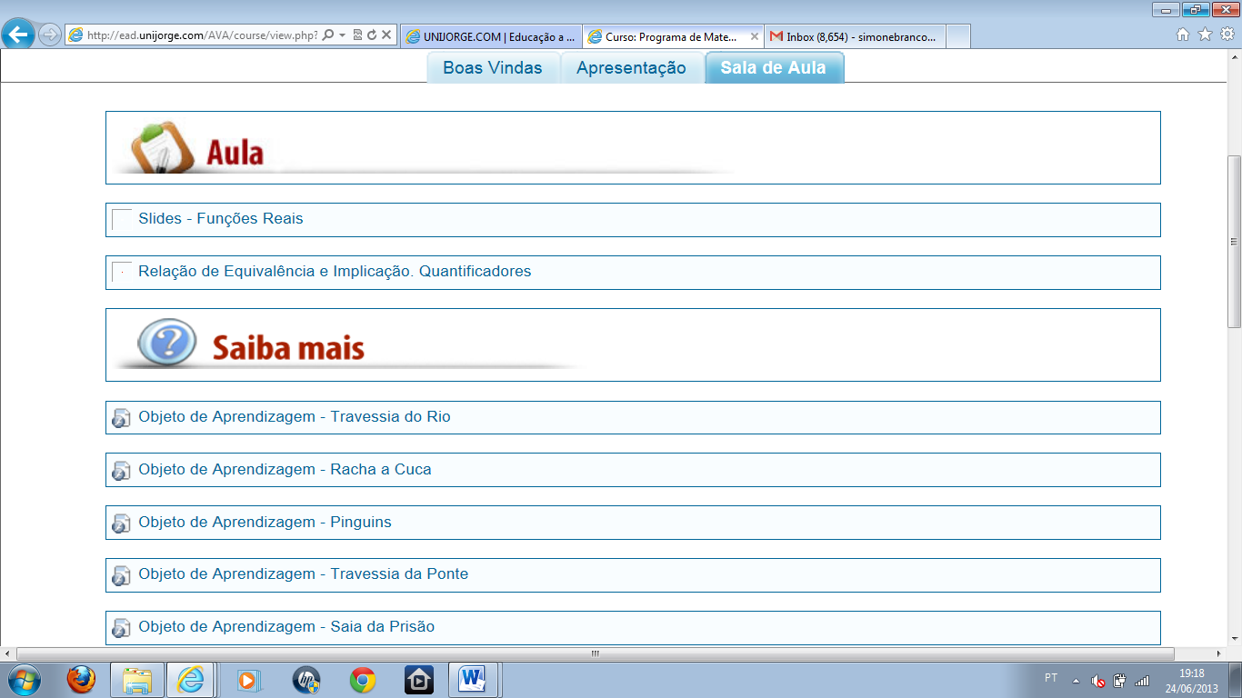
Figura 1. Apresentação dos conteúdos a partir de jogos

  - Programa de Língua Portuguesa – PLP
O Programa de Língua Portuguesa objetiva revisar os principais conteúdos referentes à gramática normativa da língua materna, aprimorando o conhecimento dos estudantes a respeito da norma culta, a variedade padrão da língua, capacitando-os à utilização eficiente da linguagem verbal nos ambientes organizacionais.
Em um primeiro momento, objetivou-se verificar a leitura, interpretação e produção textual dos estudantes nas questões discursivas das avaliações da Educação a Distância (EaD), conforme a norma culta de linguagem e correção ortográfica e gramatical.
Desta maneira, o PLP está em consonância com os PCNs [], no que tange à preocupação com o desenvolvimento das competências linguísticas dos estudantes, para promover cidadania, colocando-os como protagonistas no processo de produção/recepção das informações, através da expressão e uso da linguagem verbal, em diferentes situações comunicativas.
Os conteúdos do PLP estão orientados conforme a perspectiva da Sociolinguística Interacional, área da Linguística que defende a interação social como locus constituinte e caracterizador da linguagem [], em que os participantes têm corresponsabilidade pelos discursos produzidos. Portanto, objetiva-se capacitar os estudantes para leitura, interpretação e produção textual, adequadas ao contexto de enunciação, do ponto de vista comunicativo, para que eles se tornem sujeitos com habilidade linguística para fins profissionais.
Esta perspectiva difere da visão tradicional de linguagem como representação do mundo, em que o falante é a única fonte de informação e, portanto, detentor dos sentidos produzidos. A Sociolinguística Interacional tem origem na “virada linguística”, ocorrida a partir dos anos 60, caracterizada por uma perspectiva antirrepresentacionista da realidade, passando a ser analisada como forma de ação. A linguagem passa a ser estudada como discurso e prática social [], destacando-se a situação comunicativa (ou contexto), o propósito comunicativo, os interlocutores e os gêneros textuais produzidos.
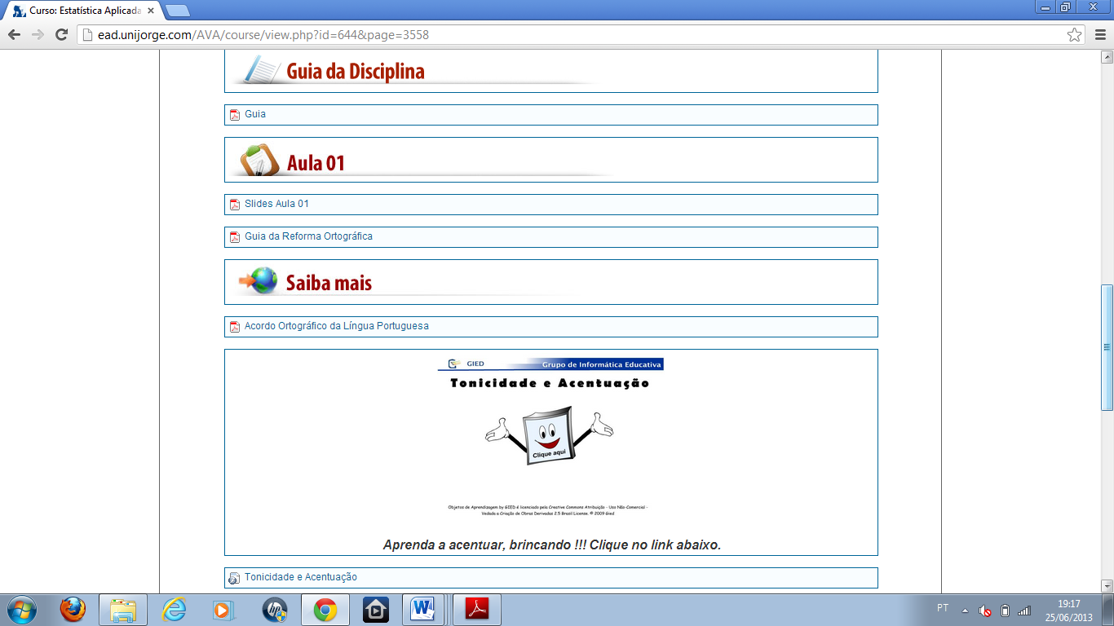
Figura 2. Conteúdos e jogo sobre acentuação

  - Projeto Piloto e Implantação Completa
O PML e o PLP foram ofertados no segundo semestre de 2012, em formato piloto, para 2.800 estudantes de 8 cursos de graduação a distância. Os estudantes foram inseridos nos cursos, porém, não foram avaliados pelo desempenho na realização das atividades.
Espontaneamente, 1.815 estudantes forneceram feedback e, mais de 90% deles, aprovaram os programas e elogiaram a iniciativa.
Mediante o retorno obtido durante o piloto, os programas passaram a ser ofertados, em seu formato integral, a partir do primeiro semestre de 2013, contemplando atividades on-line, não contabilizadas nas notas das disciplinas, e questões aplicadas nas avaliações presenciais obrigatórias, as quais são corrigidas, tendo suas notas compondo a nota total desta avaliação.
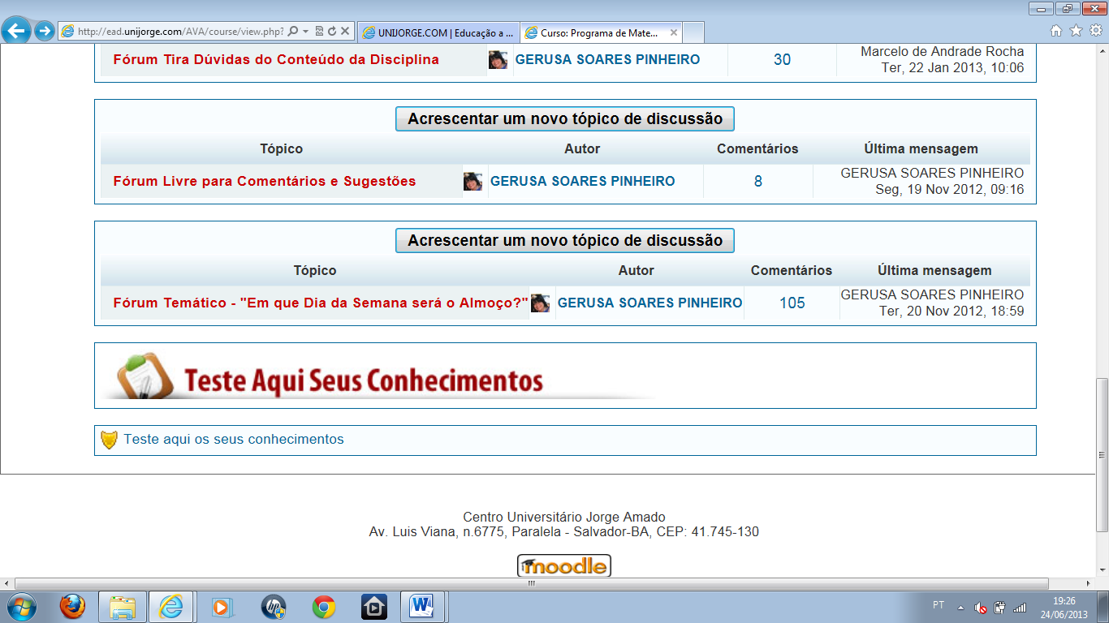
Figura 3. Avaliação de conhecimentos (on-line)

  - Recursos Didáticos do PML e do PLP
A metodologia do PML e do PLP potencializa a aprendizagem a partir de recursos como a internet, a qual tem mudado a forma como nos comunicamos, escrevemos, e consumimos /produzimos informação, com seu arsenal tecnológico e audiovisual (a exemplo, do Youtube, Vimeo e Webconferência) a serviço das práticas pedagógicas.
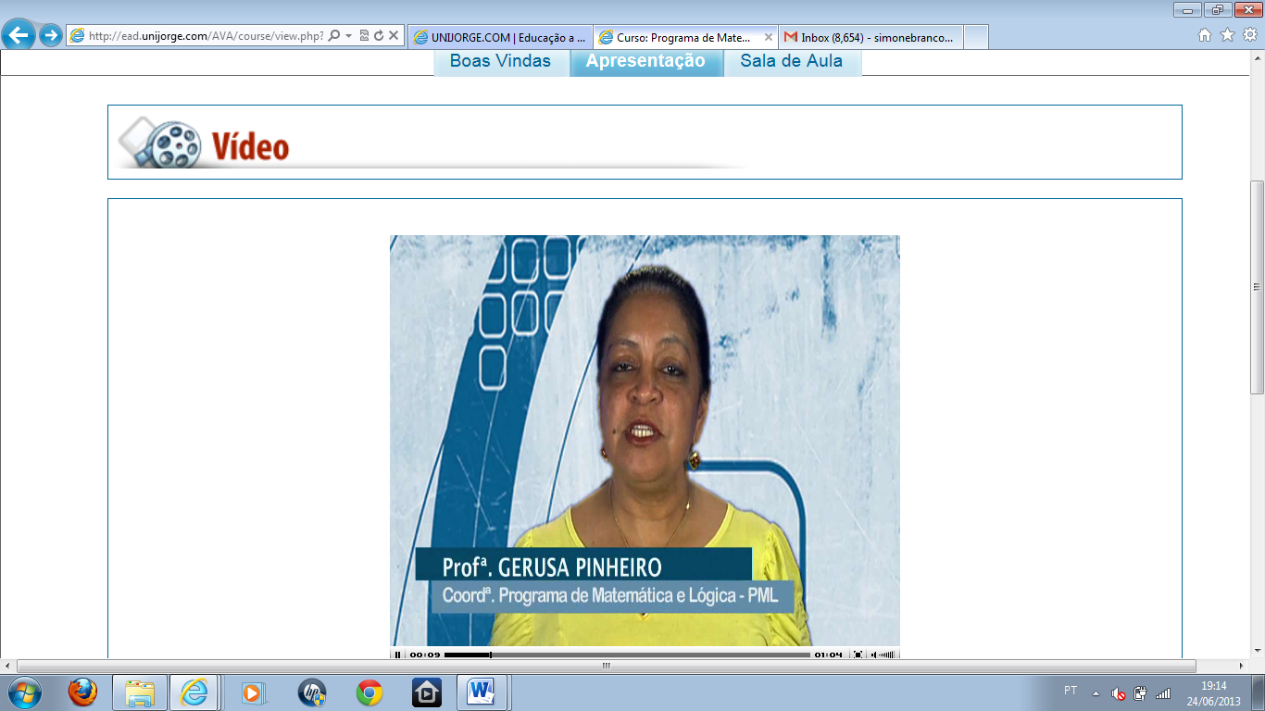
Figura 4. Vídeo de Apresentação
No PML e no PLP o uso desses recursos, vai desde o desenvolvimento de uma tarefa escrita, envolvendo uma questão/problema a ser resolvida, passando por recursos audiovisuais e chegando aos jogos didáticos que trabalham o raciocínio lógico, a produção textual e a fixação ou memorização de regras ortográficas.
Segundo Huizinga [] “o jogo é fato mais antigo que a cultura”. Sua origem e surgimento datam desde os tempos primitivos, indicando que os animais brincam e o homem também. Os jogos retratam, em pequena ou média escala, as vivências, desejos e experiências sociais. Simulam o real, produzem também novas realidades que não são vistas na sociedade, mas são imaginadas.
No PML e PLP, a atividade lúdica é utilizada exaustivamente pelos docentes, como um recurso didático eficiente e motivador, que propicia a construção do conhecimento de forma mais divertida, criativa e livre, propiciando, não apenas a aprendizagem de forma prazerosa, mas, a elaboração, reorganização e equilíbrio das emoções.
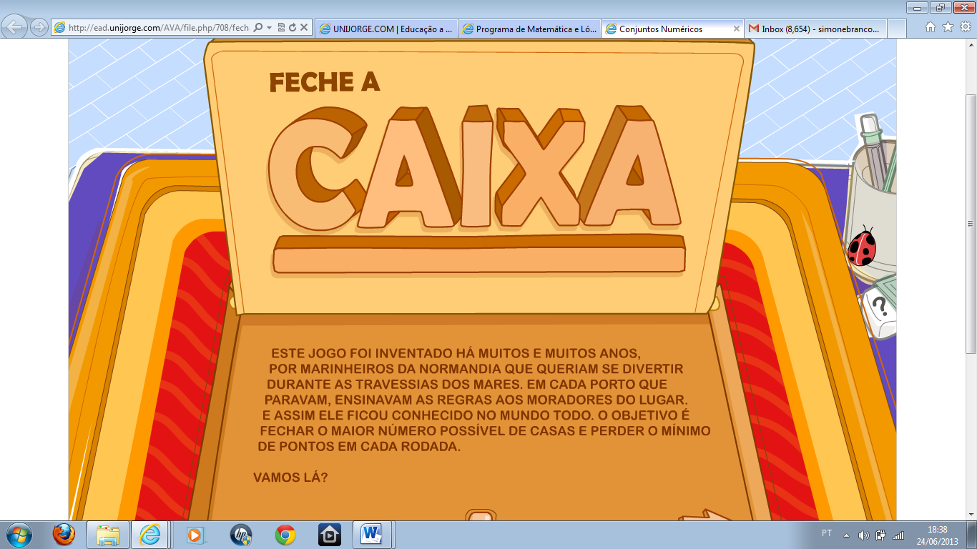
Figura 5. Exemplo de jogo do PML
A participação nas interfaces interativas do AVA possibilita a interação entre estudantes, professores, monitores e colegas, esclarecendo dúvidas, trocando e construindo conhecimento de forma democrática.
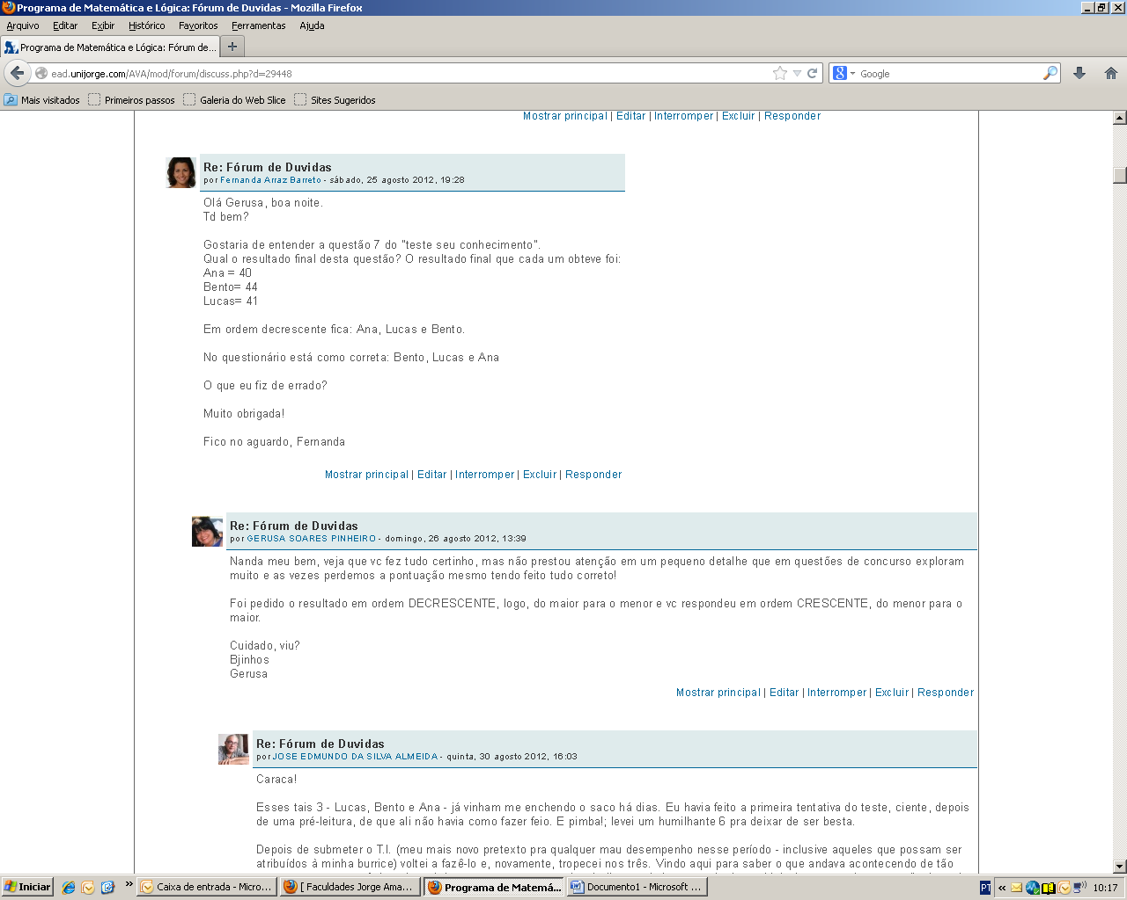
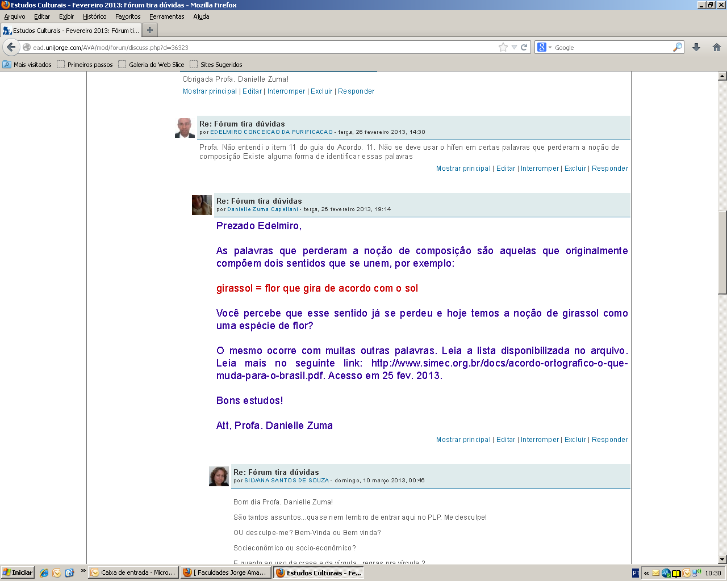
Figura 6. Exemplos da interação nos fóruns
  - Mensuração dos Resultados dos Programas
A mensuração dos resultados obtidos a partir da aplicação dos programas se dará a partir da realização de estudos comparativos do desempenho dos estudantes em algumas disciplinas eleitas, as quais apresentam um maior índice de reprovação.
O tempo total de mensuração será de dois anos, período em que os programas terão seu ciclo concluído nos cursos superiores tecnológicos, de acordo com os seguintes critérios: a) os resultados de 2013 serão confrontados com os resultados de 2012, quando os programas ainda não estavam implantados; b) os resultados de 2014 serão confrontados com os resultados de 2013, a partir dos programas já implantados.
As metas estabelecidas para os programas são: a) redução de 20% no índice de reprovação de 2013 em relação a 2012, nas disciplinas avaliadas; b) redução de 20% no índice de reprovação de 2014, em relação a 2013, nas disciplinas avaliadas.
Os programas estão em andamento e terão a primeira etapa de mensuração realizada em julho de 2013. A partir de então, será possível identificar a necessidade de possíveis ajustes.

- Considerações Finais
Os recursos da Educação a Distância são fortes aliados para o desenvolvimento de programas que sanem deficiências trazidas por estudantes que ingressam no nível superior. Sem estes recursos, torna-se inviável atender a um grande número de estudantes em regiões diferentes, de forma simultânea e com resultados efetivos.
A utilização dos recursos tecnológicos nos programas aqui apresentados é um exemplo que demonstra a grande capacidade dos mesmos serem utilizados, juntamente com outras estratégias, como agentes condutores de mudança, podendo levar a uma transformação do atual estágio em que o Brasil se encontra para um cenário de liderança no quesito educação.
O PML e o PLP da UNIJORGE, aportados pela EaD, portanto, nascem como exemplo de um forte condutor de melhoria da qualidade da educação.
Os próximos passos dos programas são: acompanhamento dos primeiros resultados; coleta contínua de informações para mensuração das metas propostas; ampliação do uso de recursos tecnológicos e implantação do Programa de Língua Portuguesa para os colaboradores da UNIJORGE, a pedido dos líderes das equipes que atuam com atendimento ao público.
Para os responsáveis pelos programas, é de suma importância que todo o processo de desenvolvimento seja criticado e avaliado, continuamente, de forma a subsidiar ajustes ao longo do mesmo.

Referências

[?] IDEB – Resultados e Metas. Disponível em: <http://ideb.inep.gov.br/> Acesso em: 29 abr 2013.
[?] The Education for All Development Index. Disponível em: <http://www.unesco.org/new/fileadmin/MULTIMEDIA/HQ/ED/pdf/gmr2011-efa-development-index.pdf>. Acesso em: 29 abr 2013.
[?] Index of cognitive skills and educational attainment. Disponível em: <http://thelearningcurve.pearson.com/index/index-ranking>. Acesso em: 29 abr 2013.
[?] BORBA, MALHEIROS E ZULATTO, Educação a Distância online, p. 53, Belo Horizonte, Ed. Autêntica, 2007.
[?] MORAN, J. M, Ensino e Aprendizagem Inovadores com Tecnologias Audiovisuais e Telemáticas, In: MORAN, J. M.; MASETTO, M. T. e BEHRENS, M. A. Novas Tecnologias e Mediação Pedagógica, p. 24, Campinas: Ed. Papirus, 2002.
[?] MINISTÉRIO DA EDUCAÇÃO, SECRETARIA DE EDUCAÇÃO MÉDIA E TECNOLÓGICA, Parâmetros Curriculares Nacionais (Ensino Médio), Brasília: MEC, 2000b.
[?] COUPER-KUHLEN, E. M SELTING, Introducing Interactional Linguistics, In: COUPER-KUHLEN, E. & M SELTING (eds) Studies in Interactional Linguistics, London, J. Benjamins Publishing, 2001.
[?] GRACIA, T. I., O “giro linguístico”. In; Manual de Análise do Discurso em Ciências Sociais, Editora Vozes, 2004: 19-49.
[?] HUIZINGA, Johan, Homo ludens: o jogo como elemento da cultura, p. 3, São Paulo, Perspectiva, 2001.

